10月28日幼儿一日生活
一、来园情况
今天是星期五，共有36人来园。
- 数学：认识钱币
本节活动我们认识面额10元以内的人民币，在认识的基础上进行简单的超市购物游戏。
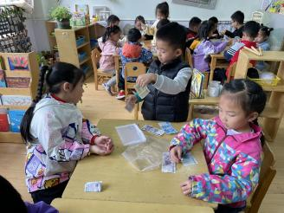 | 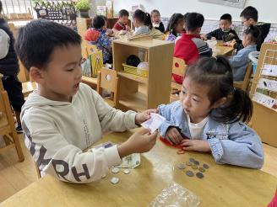 | 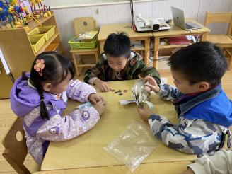 | 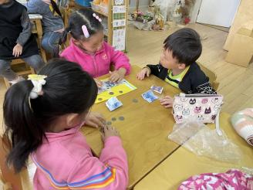
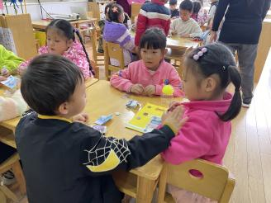 | 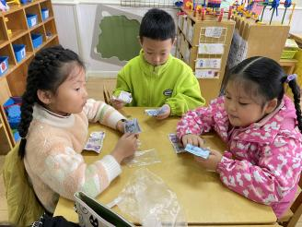 | 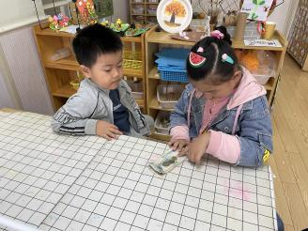 | 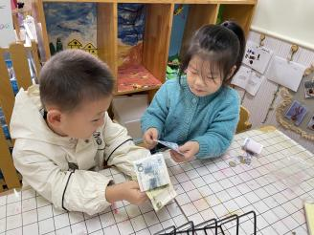
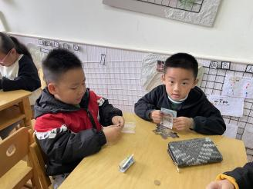 | 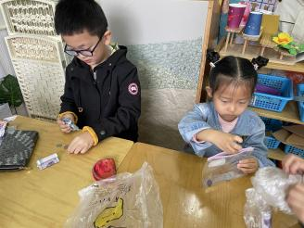 | 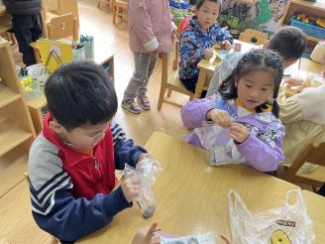 | 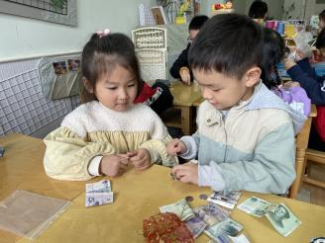
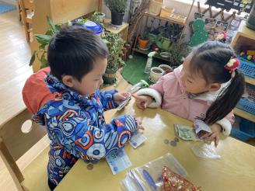 | 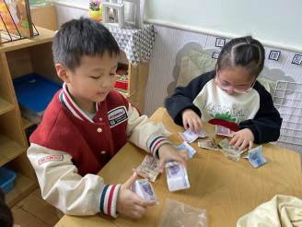 | 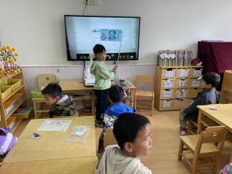 | 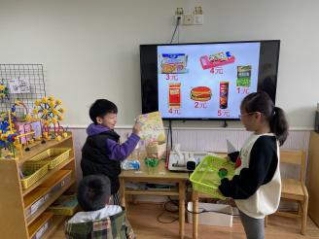
三、写日记
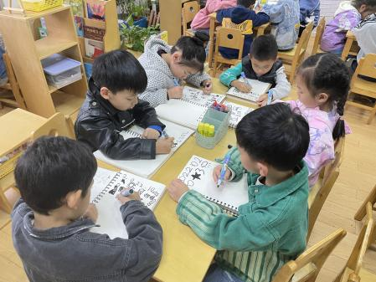 | 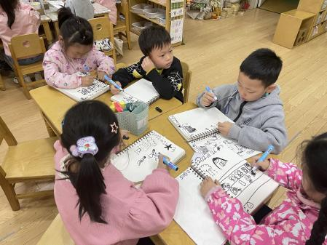 | 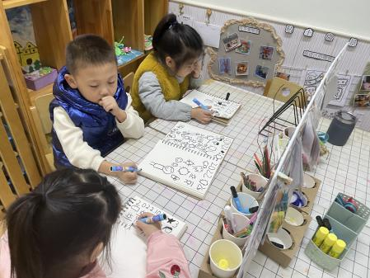
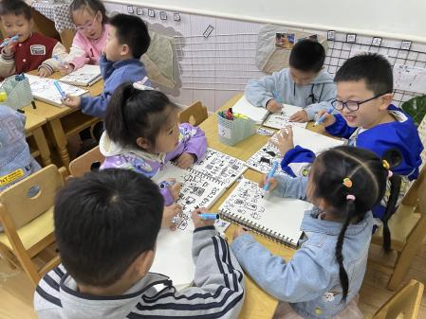 | 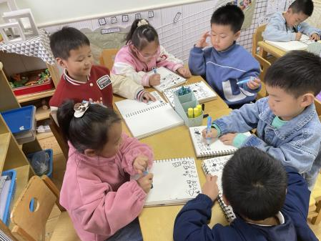 | 下午吃完点心后孩子们就主动拿出日记本，开始写今天的日记啦。耐心记录这一天发生的事情，让自己印象深刻的事情，记录自己每天的心情，回家之后还能和爸爸妈妈分享，并写好解读。
四、温馨提示
1今天日记本带回去了，家长们继续写好解读，周六周日也要坚持每日一记哦，写好解读。
2今天我们初步认识了钱币，回去之后大家可以和孩子玩一玩“购物买卖”的游戏，还可以带着孩子去超市，亲自尝试用10块钱去买一买东西，让孩子们在游戏巩固对钱币的认识，在生活中应用数学，感受数学的魅力。
3核酸截图及时上传。
4安全教育平台1至3课，请及时完成。谢谢配合！

